**Kapitola: Užitek – 6. část**

Ordinalistická teorie užitku – zvláštní tvary indiferenčních křivek

Běžný tvar indiferenční křivky

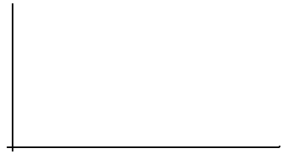

Indiferenční křivky pro substituty a komplementy

Substituty = statky, které se dají nahradit

Komplementy = statky, které se doplňují

Dokonalé substituty Dobré substituty

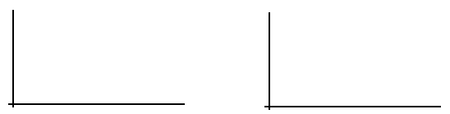

Dobré komplementy Dokonalé komplementy



Indiferenční křivky pro Nežádoucí statek

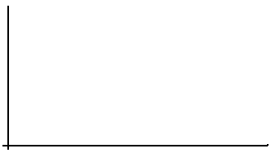

Pizza

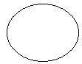

Indiferenční křivky pro Neutrální statek

